汇编语言程序设计
实验报告

实验题目： 字符串处理指令
专 业： 人工智能
姓 名： 马承乾
学 号： 22920212204180
实验日期： 2023.4.17

<正文内容字体为黑色宋体小四>
- 实验目的

掌握数字符串处理指令
- 实验内容

从键盘缓冲区中接受一个英文字符串（长度<50), 如“AB123cdE*87fGabFZ”，要求将其大写转小写，小写转大写后存入以result地址开始的缓冲区中，并输出。

三．实验步骤以及结果
1. 第一步，我们首先在数据段中存储result、input和换行三个部分的内容，result用来存储我们需要输出的内容，input用来存储我们最初输入的内容，crlf则是专门用于存储换行这个字符串的内容。
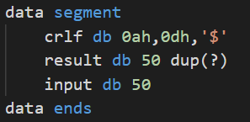
2. 第二步，我们将数据段中的内容放入数据段寄存器和附加段寄存器，接着将input的地址赋给dx，随后使用dos的0a功能进行输入。
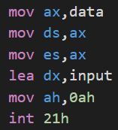
3.在完成输入以后，我们将输入字符的个数赋值给ax，并且在此基础上加2，然后将ax赋值给si，再将output数组中的第si个字符赋值为终止符，这样可以保证output中最后有一个终止符’$’。
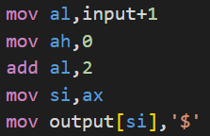
4. 第四步，我们输出换行，这样可以方便我们稍后演示过程中的观看，使程序结果更加清晰。
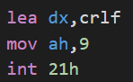
5. 第五步，我们对即将开始的字符串处理工作做预先的准备，将input数组的首地址加2的位置，也就是真正存储input字符串的首地址交给si,同理，将输出的result字符串的真正的首地址交给di，然后将CX置为输入的字符的个数。
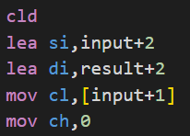
6. 我们正式开始循环，循环过程中，首先对该字符的ascii码进行判断，如果该码大于122则，说明不是字母，直接处理；如果大于等于97，小于等于122，则说明是小写字母，将其跳转到大于部分；如果是在90到97之间，说明不是字母，不需要处理；如果在65到90之间，说明是大写字母需要处理；如果小于65，说明不是字母，不需要处理。
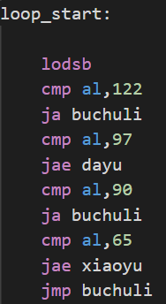
7. 第七步，对不同的字符进行不同的处理，使用亦或的方法，将大小写字母的二进制值亦或20h这个八位二进制数就可以将小写字母变为大写字母，将大写字母变为小写字母；随后都跳转到不处理这个代码段的位置，随后用stosb指令将结果存入output字符串的位置，接着，根据CX中的内容继续进行循环的判断。
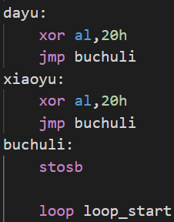
8. 在循环以后，我们得到了需要输出的字符串，接着我们首先输出换行，随后输出得到的结果，随后退出程序。
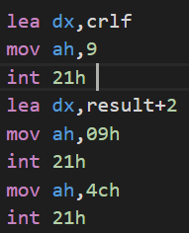
9.结果展示：
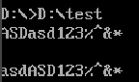
四、实验结果与分析

见三中各结果截图与代码分析。

五．实验总结
通过本实验，我熟悉了运算指令dos功能0a，09等，学会了循环指令LOOP，逻辑指令jb、jae等，用位运算完成了大小写字符的转换，使用它们完成了基础操作。

